Bài 1:
public class Main {

public static void main(String[] args) {
System.out.println("--- Đang bắt đầu kiểm thử ---");

Main program = new Main();
program.testDivideByZero();

System.out.println("--- Kiểm thử hoàn tất ---");
}

// Class nghiệp vụ
static class JunitMessage {
public int divide(int a, int b) {
return a / b;
}
}

/**
* Mô phỏng @Test(expected = ArithmeticException.class)
*/
public void testDivideByZero() {
JunitMessage jm = new JunitMessage();

try {
// Thực hiện phép chia cho 0
jm.divide(10, 0);

// Nếu dòng trên không gây lỗi, nghĩa là test thất bại
System.out.println("KẾT QUẢ: THẤT BẠI (Không có ngoại lệ nào xảy ra!)");

} catch (ArithmeticException e) {
// Nếu bắt được đúng ngoại lệ này, nghĩa là test thành công
System.out.println("NGOẠI LỆ: " + e.toString());
System.out.println("KẾT QUẢ: THÀNH CÔNG (Đã bắt đúng ngoại lệ chia cho 0)");

} catch (Exception e) {
// Nếu bắt được lỗi khác không phải chia cho 0
System.out.println("KẾT QUẢ: THẤT BẠI (Sai loại ngoại lệ: " + e.getClass().getSimpleName() + ")");
}
}
}
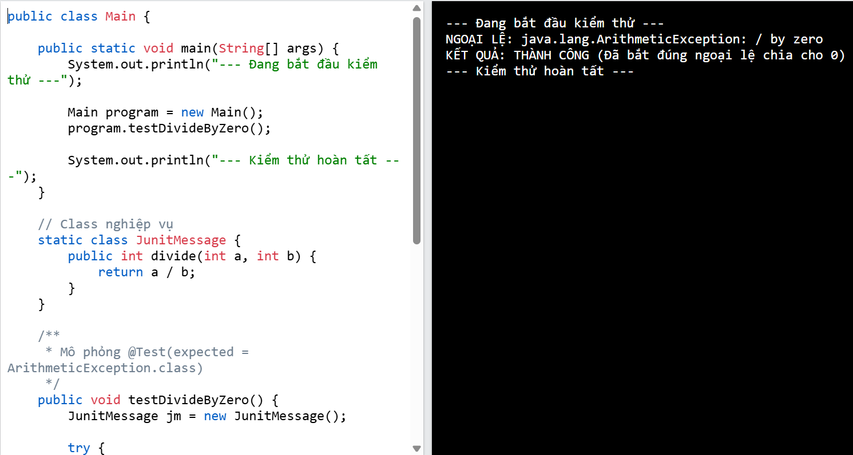

Bài 2:

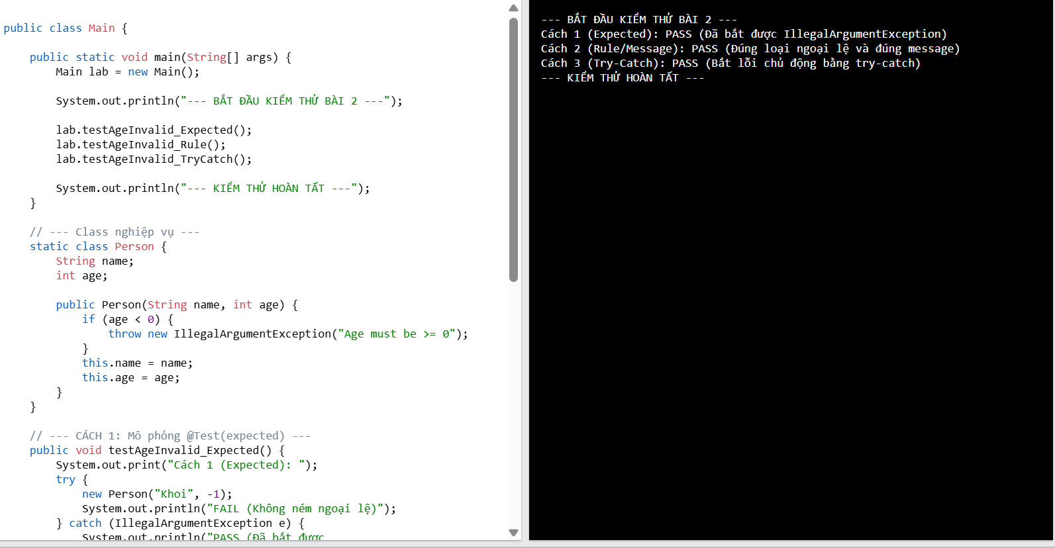

public class Main {

public static void main(String[] args) {
Main lab = new Main();

System.out.println("--- BẮT ĐẦU KIỂM THỬ BÀI 2 ---");

lab.testAgeInvalid_Expected();
lab.testAgeInvalid_Rule();
lab.testAgeInvalid_TryCatch();

System.out.println("--- KIỂM THỬ HOÀN TẤT ---");
}

// --- Class nghiệp vụ ---
static class Person {
String name;
int age;

public Person(String name, int age) {
if (age < 0) {
throw new IllegalArgumentException("Age must be >= 0");
}
this.name = name;
this.age = age;
}
}

// --- CÁCH 1: Mô phỏng @Test(expected) ---
public void testAgeInvalid_Expected() {
System.out.print("Cách 1 (Expected): ");
try {
new Person("Khoi", -1);
System.out.println("FAIL (Không ném ngoại lệ)");
} catch (IllegalArgumentException e) {
System.out.println("PASS (Đã bắt được IllegalArgumentException)");
}
}

// --- CÁCH 2: Mô phỏng ExpectedException Rule ---
public void testAgeInvalid_Rule() {
System.out.print("Cách 2 (Rule/Message): ");
try {
new Person("Khoi", -5);
System.out.println("FAIL");
} catch (IllegalArgumentException e) {
// Kiểm tra xem message có đúng không
if (e.getMessage().equals("Age must be >= 0")) {
System.out.println("PASS (Đúng loại ngoại lệ và đúng message)");
} else {
System.out.println("FAIL (Sai message)");
}
}
}

// --- CÁCH 3: Try-catch thuần túy ---
public void testAgeInvalid_TryCatch() {
System.out.print("Cách 3 (Try-Catch): ");
try {
new Person("Khoi", -10);
// Nếu chạy đến đây mà không nhảy vào catch là sai
System.out.println("FAIL (Chương trình vẫn chạy tiếp dù age < 0)");
} catch (IllegalArgumentException e) {
System.out.println("PASS (Bắt lỗi chủ động bằng try-catch)");
}
}
}
Bài 3:
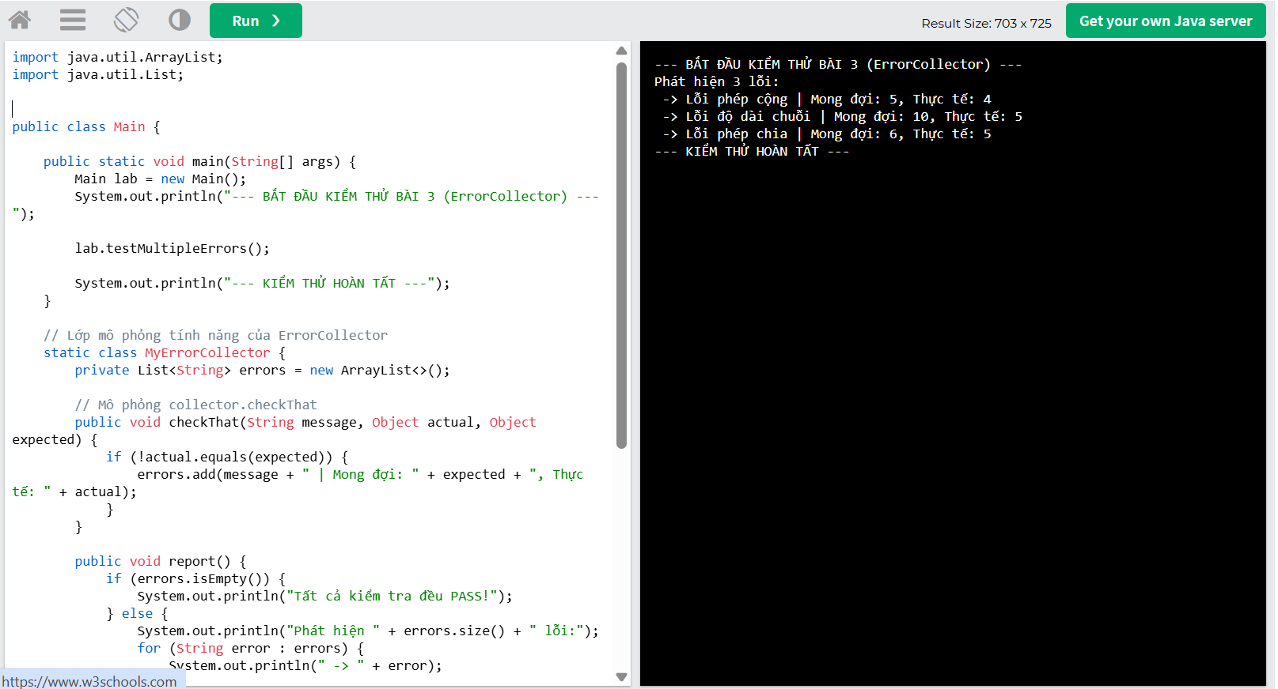
import java.util.ArrayList;
import java.util.List;

public class Main {

public static void main(String[] args) {
Main lab = new Main();
System.out.println("--- BẮT ĐẦU KIỂM THỬ BÀI 3 (ErrorCollector) ---");

lab.testMultipleErrors();

System.out.println("--- KIỂM THỬ HOÀN TẤT ---");
}

// Lớp mô phỏng tính năng của ErrorCollector
static class MyErrorCollector {
private List<String> errors = new ArrayList<>();

// Mô phỏng collector.checkThat
public void checkThat(String message, Object actual, Object expected) {
if (!actual.equals(expected)) {
errors.add(message + " | Mong đợi: " + expected + ", Thực tế: " + actual);
}
}

public void report() {
if (errors.isEmpty()) {
System.out.println("Tất cả kiểm tra đều PASS!");
} else {
System.out.println("Phát hiện " + errors.size() + " lỗi:");
for (String error : errors) {
System.out.println(" -> " + error);
}
}
}
}

public void testMultipleErrors() {
MyErrorCollector collector = new MyErrorCollector();

// Kiểm tra 1: 2 + 2 = 5?
collector.checkThat("Lỗi phép cộng", 2 + 2, 5);

// Kiểm tra 2: "Hello" dài 10 ký tự?
collector.checkThat("Lỗi độ dài chuỗi", "Hello".length(), 10);

// Kiểm tra 3: 10 / 2 = 6?
collector.checkThat("Lỗi phép chia", 10 / 2, 6);

// In ra tất cả các lỗi đã gom được
collector.report();
}
}
Bài 4:
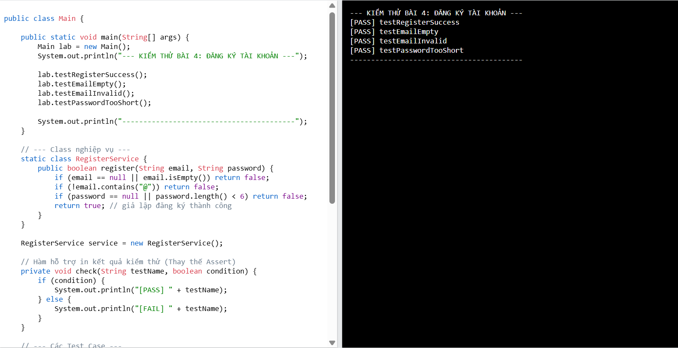

public class Main {

public static void main(String[] args) {
Main lab = new Main();
System.out.println("--- KIỂM THỬ BÀI 4: ĐĂNG KÝ TÀI KHOẢN ---");

lab.testRegisterSuccess();
lab.testEmailEmpty();
lab.testEmailInvalid();
lab.testPasswordTooShort();

System.out.println("-----------------------------------------");
}

// --- Class nghiệp vụ ---
static class RegisterService {
public boolean register(String email, String password) {
if (email == null || email.isEmpty()) return false;
if (!email.contains("@")) return false;
if (password == null || password.length() < 6) return false;
return true; // giả lập đăng ký thành công
}
}

RegisterService service = new RegisterService();

// Hàm hỗ trợ in kết quả kiểm thử (Thay thế Assert)
private void check(String testName, boolean condition) {
if (condition) {
System.out.println("[PASS] " + testName);
} else {
System.out.println("[FAIL] " + testName);
}
}

// --- Các Test Case ---

public void testRegisterSuccess() {
// Mong đợi: true (vì email đúng định dạng, pass đủ dài)
boolean result = service.register("test@gmail.com", "123456");
check("testRegisterSuccess", result == true);
}

public void testEmailEmpty() {
// Mong đợi: false (vì email trống)
boolean result = service.register("", "123456");
check("testEmailEmpty", result == false);
}

public void testEmailInvalid() {
// Mong đợi: false (vì email thiếu @)
boolean result = service.register("abc", "123456");
check("testEmailInvalid", result == false);
}

public void testPasswordTooShort() {
// Mong đợi: false (vì mật khẩu < 6 ký tự)
boolean result = service.register("test@gmail.com", "123");
check("testPasswordTooShort", result == false);
}
}
Bài 5:
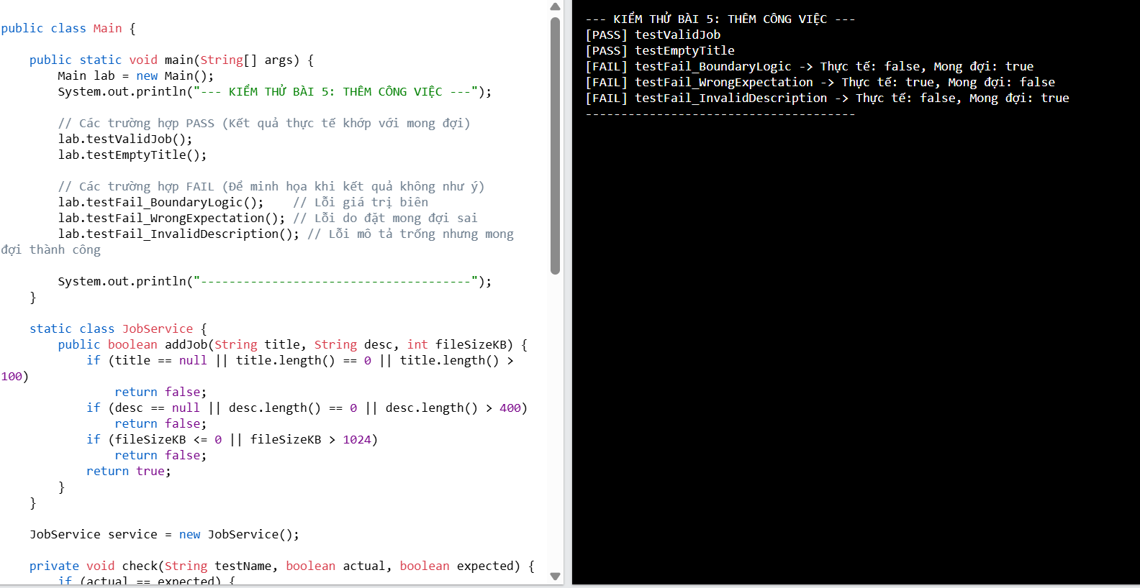

public class Main {

public static void main(String[] args) {
Main lab = new Main();
System.out.println("--- KIỂM THỬ BÀI 5: THÊM CÔNG VIỆC ---");

// Các trường hợp PASS (Kết quả thực tế khớp với mong đợi)
lab.testValidJob();
lab.testEmptyTitle();

// Các trường hợp FAIL (Để minh họa khi kết quả không như ý)
lab.testFail_BoundaryLogic(); // Lỗi giá trị biên
lab.testFail_WrongExpectation(); // Lỗi do đặt mong đợi sai
lab.testFail_InvalidDescription(); // Lỗi mô tả trống nhưng mong đợi thành công

System.out.println("--------------------------------------");
}

static class JobService {
public boolean addJob(String title, String desc, int fileSizeKB) {
if (title == null || title.length() == 0 || title.length() > 100)
return false;
if (desc == null || desc.length() == 0 || desc.length() > 400)
return false;
if (fileSizeKB <= 0 || fileSizeKB > 1024)
return false;
return true;
}
}

JobService service = new JobService();

private void check(String testName, boolean actual, boolean expected) {
if (actual == expected) {
System.out.println("[PASS] " + testName);
} else {
System.out.println("[FAIL] " + testName + " -> Thực tế: " + actual + ", Mong đợi: " + expected);
}
}

// --- TEST CASES ---

public void testValidJob() {
check("testValidJob", service.addJob("Dev", "Java", 500), true);
}

public void testEmptyTitle() {
check("testEmptyTitle", service.addJob("", "Java", 500), false);
}

// TRƯỜNG HỢP FAIL 1: Cố tình sai logic giá trị biên
public void testFail_BoundaryLogic() {
// File 1025KB là quá giới hạn (hàm trả về false)
// Nhưng ta cố tình check xem nó có "true" không
check("testFail_BoundaryLogic", service.addJob("Dev", "Java", 1025), true);
}

// TRƯỜNG HỢP FAIL 2: Sai mong đợi (Expectation)
public void testFail_WrongExpectation() {
// Dữ liệu hợp lệ (hàm trả về true)
// Nhưng ta lại mong đợi nó thất bại (false)
check("testFail_WrongExpectation", service.addJob("Manager", "Hiring", 100), false);
}

// TRƯỜNG HỢP FAIL 3: Vi phạm mô tả (Description)
public void testFail_InvalidDescription() {
// Mô tả trống (hàm trả về false)
// Ta đặt mong đợi là true để hệ thống báo FAIL
check("testFail_InvalidDescription", service.addJob("Dev", "", 100), true);
}
}

Bài 6:
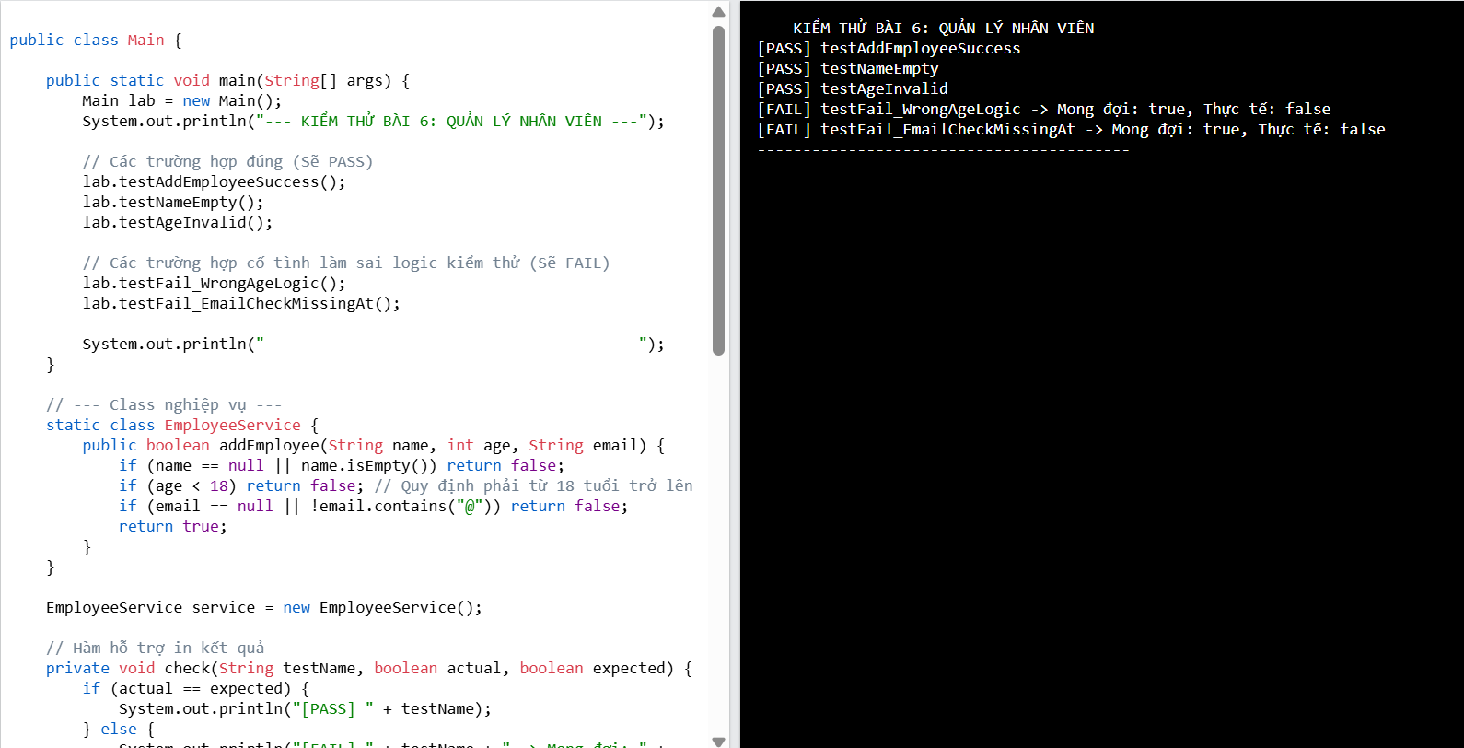

public class Main {

public static void main(String[] args) {
Main lab = new Main();
System.out.println("--- KIỂM THỬ BÀI 6: QUẢN LÝ NHÂN VIÊN ---");

// Các trường hợp đúng (Sẽ PASS)
lab.testAddEmployeeSuccess();
lab.testNameEmpty();
lab.testAgeInvalid();

// Các trường hợp cố tình làm sai logic kiểm thử (Sẽ FAIL)
lab.testFail_WrongAgeLogic();
lab.testFail_EmailCheckMissingAt();

System.out.println("-----------------------------------------");
}

// --- Class nghiệp vụ ---
static class EmployeeService {
public boolean addEmployee(String name, int age, String email) {
if (name == null || name.isEmpty()) return false;
if (age < 18) return false; // Quy định phải từ 18 tuổi trở lên
if (email == null || !email.contains("@")) return false;
return true;
}
}

EmployeeService service = new EmployeeService();

// Hàm hỗ trợ in kết quả
private void check(String testName, boolean actual, boolean expected) {
if (actual == expected) {
System.out.println("[PASS] " + testName);
} else {
System.out.println("[FAIL] " + testName + " -> Mong đợi: " + expected + ", Thực tế: " + actual);
}
}

// --- CÁC TEST CASE PASS ---

public void testAddEmployeeSuccess() {
// Đúng mọi điều kiện -> Mong đợi true
check("testAddEmployeeSuccess", service.addEmployee("Khoi", 22, "khoi@gmail.com"), true);
}

public void testNameEmpty() {
// Tên trống -> Mong đợi false
check("testNameEmpty", service.addEmployee("", 22, "khoi@gmail.com"), false);
}

public void testAgeInvalid() {
// 15 tuổi (nhỏ hơn 18) -> Mong đợi false
check("testAgeInvalid", service.addEmployee("Khoi", 15, "khoi@gmail.com"), false);
}

// --- CÁC TEST CASE SẼ FAIL (Để bạn thấy lỗi) ---

public void testFail_WrongAgeLogic() {
// Dữ liệu: 17 tuổi (Sai quy định)
// Cố tình đặt mong đợi là TRUE -> Sẽ FAIL vì thực tế Service trả về FALSE
check("testFail_WrongAgeLogic", service.addEmployee("User", 17, "user@gmail.com"), true);
}

public void testFail_EmailCheckMissingAt() {
// Dữ liệu: email không có "@" -> Service trả về FALSE
// Cố tình đặt mong đợi là TRUE -> Sẽ FAIL
check("testFail_EmailCheckMissingAt", service.addEmployee("User", 25, "no-email-format"), true);
}
}

